BỘ VĂN HÓA, THỂ THAO  VÀ DU LỊCH  ------- | CỘNG HÒA XÃ HỘI CHỦ NGHĨA VIỆT NAM  Độc lập – Tự do – Hạnh phúc  --------------
Số: 02/2009/TT-BVHTTDL | Hà Nội, ngày 17 tháng 03 năm 2009

THÔNG TƯ
HƯỚNG DẪN VIỆC TỔ CHỨC VÀ ĐÁNH GIÁ PHONG TRÀO THỂ DỤC THỂ THAO QUẦN CHÚNG TẠI ĐỊA PHƯƠNG
Căn cứ Luật Thể dục, Thể thao năm 2006;
Căn cứ Nghị định 185/2007/NĐ-CP ngày 25 tháng 12 năm 2007 của Chính phủ quy định chức năng, nhiệm vụ, quyến hạn và cơ cấu tổ chức của Bộ Văn hóa, Thể thao và Du lịch;
Bộ Văn hóa, Thể thao và Du lịch hướng dẫn việc tổ chức và đánh giá phong trào thể dục thể thao quần chúng tại các địa phương như sau:
I. TỔ CHỨC CÁC HOẠT ĐỘNG THỀ DỤC THỂ THAO QUẦN CHÚNG TẠI ĐỊA PHƯƠNG.
1. Nội dung hoạt động thể dục thể thao quần chúng tại địa phương bao gồm:
a. Hoạt động rèn luyện thân thể, tập luyện, biểu diễn, thi đấu thể thao của các đối tượng nhân dân trong mỗi gia đình, trên các địa bàn, trong từng cơ quan, đơn vị, trường học;
b. Hoạt động vui chơi giải trí bằng các trò chơi vận động dân gian, thể thao dân tộc trong các lễ hội, tại các điểm sinh hoạt văn hóa công cộng, các điểm tuyến du lịch;
c. Các bài tập thể dục phòng bệnh, chữa bệnh trong các cơ sở y tế, cơ sở điều dưỡng;
d. Các hoạt động thể thao quốc phòng trong nhân dân.
2. Hình thức tổ chức hoạt động thể dục thể thao quần chúng tại địa phương bao gồm:
a. Tập luyện tự giác của cá nhân tại gia đình, nơi sinh sống, nơi làm việc;
b. Tập luyện có tổ chức của quần chúng trong các loại hình câu lạc bộ thể dục thể thao cơ sở, các điểm vui chơi giải trí, các liên đoàn, hội thể thao quần chúng;
c. Tổ chức các giải thể thao, ngày hội Văn hóa – Thể thao, Đại hội Thể dục thể thao;
d. Tổ chức các đội tuyển thể thao của đơn vị, địa phương để tham gia thi đấu các giải thể thao quần chúng do cấp xã, huyện, tỉnh tổ chức.
3. Biện pháp tổ chức các hoạt động thể dục thể thao quần chúng tại địa phương bao gồm:
a. Tuyên truyền, phổ biến lợi ích, tác dụng của thể dục thể thao;
b. Vận động toàn dân rèn luyện thân thể nâng cao sức khỏe;
c. Xây dựng gia đình văn hóa, làng văn hóa, tổ dân phố văn hóa;
d. Hướng dẫn người tập tại các cơ sở thể dục thể thao công lập và ngoài công lập;
đ. Thành lập các câu lạc bộ thể thao cơ sở, hội thể thao quần chúng tại các làng, bản, khu dân cư, cơ quan, đơn vị, trường học;
e. Khuyến khích các hoạt động phối hợp, liên kết giữa văn hóa, thể thao, du lịch và gia đình theo chủ trương xã hội hóa.
II. ĐÁNH GIÁ PHONG TRÀO THỂ DỤC THỂ THAO QUẦN CHÚNG TẠI ĐỊA PHƯƠNG.
1. Phong trào thể dục thể thao quần chúng tại địa phương được đánh giá bằng 2 tiêu chí cơ bản:
a. Tỷ lệ % người luyện tập thể dục thể thao thường xuyên;
b. Tỷ lệ % gia đình luyện tập thể dục thể thao.
Ngoài ra, tùy từng địa phương có thể chọn thêm các tiêu chí khác để đánh giá như số câu lạc bộ thể dục thể thao, số giải thể thao, số đội thể thao, số công trình thể thao, số cộng tác viên thể dục thể thao, số liên đoàn, hội thể thao được thành lập.
2. Người luyện tập thể dục thể thao thường xuyên là người mỗi tuần ít nhất 3 lần, mỗi lần ít nhất 30 phút, trong thời gian liên tục tối thiểu 6 tháng/1 năm rèn luyện sức khỏe bằng các phương tiện, phương pháp của thể dục thể thao theo các nội dung và hình thức quy định tại mục I.
Học sinh trong trường học thực hiện đầy đủ chương trình giáo dục thể chất bắt buộc; cán bộ chiến sĩ lực lượng vũ trang thực hiện đầy đủ chương trình huấn luyện thể lực theo quy định được tính là người luyện tập thể dục thể thao thường xuyên.
Tỷ lệ % người luyện tập thể dục thể thao thường xuyên là tổng số người luyện tập thể dục thể thao thường xuyên của 1 địa phương chia cho tổng dân số của địa phương đó, nhân với 100.
3. Gia đình luyện tập thể dục thể thao là gia đình có ít nhất 50% số thành viên đại diện các thế hệ trong gia đình là người luyện tập thể dục thể thao thường xuyên.
Gia đình luyện tập thể dục thể thao không phải là danh hiệu mà chỉ là một trong những tiêu chuẩn của danh hiệu “Gia đình văn hóa”.
Tỷ lệ % gia đình luyện tập thể dục thể thao là số gia đình luyện tập thể dục thể thao của 1 địa phương chia cho tổng số hộ gia đình của địa phương đó, nhân với 100.
4. Trình tự thủ tục kiểm tra, đánh giá và báo cáo thống kê như sau:
a. Hàng năm, công chức văn hóa xã hội hoặc cộng tác viên thể dục thể thao cấp xã phối hợp với các trưởng thôn hoặc tổ trưởng dân phố thống kê số người luyện tập thể dục thể thao thường xuyên và số gia đình luyện tập thể dục thể thao từ các thôn hoặc tổ dân phố, tính tỷ lệ bình quân toàn xã, báo cáo Chủ tịch Ủy ban nhân dân cấp xã và Trưởng phòng Văn hóa và Thông tin cấp huyện;
Phương pháp thống kê và cách tính tỷ lệ người luyện tập thể dục thể thao thường xuyên thực hiện như phụ lục số 1 (kèm theo)
b. Trưởng phòng Văn hóa và Thông tin cấp huyện tổng hợp báo cáo của cấp xã trong huyện, tính tỷ lệ người luyện tập thể dục thể thao thường xuyên và gia đình luyện tập thể dục thể thao bình quân toàn huyện, báo cáo Chủ tịch Ủy ban nhân dân cấp huyện và Giám đốc Sở Văn hóa, Thể thao và Du lịch cấp tỉnh;
c. Giám đốc Sở Văn hóa, Thể thao và Du lịch cấp tỉnh tổng hợp báo cáo của cấp huyện trong tỉnh, tính tỷ lệ người luyện tập thể dục thể thao thường xuyên và gia đình luyện tập thể dục thể thao bình quân toàn tỉnh, báo cáo Chủ tịch Ủy ban nhân dân cấp tỉnh và Bộ trưởng Bộ Văn hóa, Thể thao và Du lịch;
d. Tổng cục trưởng Tổng cục Thể dục thể thao tổng hợp báo cáo của các tỉnh, thành phố trực thuộc Trung ương; tính tỷ lệ người luyện tập thể dục thể thao thường xuyên và gia đình luyện tập thể dục thể thao bình quân của cả nước, báo cáo Bộ trưởng Bộ Văn hóa, Thể thao và Du lịch để báo cáo Chính phủ.
III. TỔ CHỨC THỰC HIỆN
1. Thông tư này có hiệu lực thi hành từ ngày 01.05.2009.
2. Giám đốc Sở Văn hóa, Thể thao và Du lịch có trách nhiệm hướng dẫn phòng Văn hóa và Thông tin cấp huyện kiểm tra, đánh giá từ cơ sở và tổng hợp báo cáo gửi về Tổng cục Thể dục thể thao – Bộ Văn hóa, Thể thao và Du lịch trước ngày 15 tháng 12 hàng năm. Nội dung báo cáo như phụ lục số 2 (kèm theo).
3. Tổng cục Thể dục thể thao có trách nhiệm kiểm tra, đôn đốc các địa phương gửi số liệu đúng hạn và tổng hợp số liệu báo cáo Bộ Văn hóa, Thể thao và Du lịch trước ngày 20 tháng 12 hàng năm.
Trong quá trình thực hiện, nếu phát sinh vướng mắc, đề nghị các Sở Văn hóa, Thể thao và Du lịch kịp thời phản ánh về Bộ Văn hóa, Thể thao và Du lịch (qua Tổng cục Thể dục thể thao) để kịp thời giải quyết.

Nơi nhận:  - Thủ tướng Chính phủ;  - Phó Thủ tướng Nguyễn Thiện Nhân;  - Văn phòng Quốc hội;  - Văn phòng Chính phủ;  - Bộ trưởng, các Thứ trưởng Bộ VHTTDL;  - Các Vụ, đơn vị trực thuộc Bộ VHTTDL;  - Các Vụ, đơn vị trực thuộc Tổng cục TDTT;  - Các Bộ, cơ quan ngang Bộ, cơ quan thuộc Chính phủ;  - TAND tối cao, VKSND tối cao;  - Ủy ban nhân dân các tỉnh, thành phố trực thuộc Trung ương;  - Cơ quan trung ương của các đoàn thể;  - Cục kiểm tra văn bản – Bộ Tư pháp;  - Công báo; Website Chính phủ;  - Sở VH, TT và DL các tỉnh, thành phố trực thuộc Trung ương;  - Lưu: VT, TCTDTT, TD (300) | KT. BỘ TRƯỞNG  THỨ TRƯỞNG THƯỜNG TRỰC  Nguyễn Danh Thái

PHỤ LỤC 1
CÁCH TÍNH TỶ LỆ NGƯỜI TẬP LUYỆN THỂ DỤC THỂ THAO THƯỜNG XUYÊN
1. Tỷ lệ phần trăm dân số tập luyện thể dục thể thao thường xuyên được tính theo công thức sau:
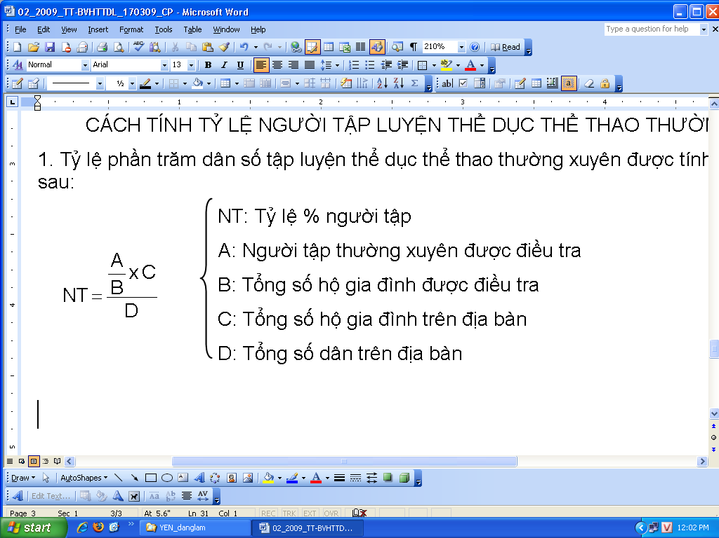
2. Cách tính như sau:
- Mỗi thôn hoặc tổ dân phố mỗi năm chọn ngẫu nhiên khoảng 10% số hộ để điều tra (cho mục A và B). Lấy từ số liệu thống kê hàng năm ở xã cho mục C, D rồi tính kết quả theo công thức. Đó chính là tỷ lệ phần trăm người tập thường xuyên của mỗi thôn hoặc tổ dân phố.
- Tỷ lệ người tập thường xuyên của mỗi xã, phường là tỷ lệ trung bình của người tập thường xuyên ở tất cả các thôn, tổ dân phố trong xã, phường cộng với hệ số học sinh của xã, phường là người tập thường xuyên (24,8% dân số).
- Tỷ lệ người tập thường xuyên của mỗi huyện, thị là tỷ lệ trung bình của người tập thường xuyên ở tất cả các xã, phường trong huyện, thị cộng với hệ số học sinh của huyện, thị là người tập thường xuyên (25% dân số).
- Tỷ lệ người tập thường xuyên của mỗi tỉnh, thành phố trực thuộc trung ương là tỷ lệ trung bình của người tập thường xuyên ở tất cả các huyện, thị trong tỉnh, thành phố cộng với hệ số học sinh, sinh viên của tỉnh, thành phố là người tập thường xuyên (25,3% dân số).
- Tỷ lệ người tập thường xuyên của cả nước là tỷ lệ trung bình của người tập thường xuyên ở các tỉnh, thành phố trực thuộc trung ương cộng với hệ số học sinh, sinh viên trong cả nước là người tập thường xuyên (26,8% dân số).

PHỤ LỤC 2
NỘI DUNG BÁO CÁO VỀ THỂ DỤC THỂ THAO QUẦN CHÚNG HÀNG NĂM
Sở Văn hóa, Thể thao và Du lịch ……..
CHỈ SỐ CƠ BẢN:
1. Số người luyện tập thể dục thể thao thường xuyên: …………………..
Chiếm % số dân: …………………………….
Trong đó số nữ luyện tập thể dục thể thao thường xuyên: ………………..
Chiếm % tổng số người tập:……………
2. Số gia đình luyện tập thể dục thể thao: ……………….
Chiếm % số hộ gia đình: …………………………
CÁC CHỈ SỐ KHÁC:
1. Số Câu lạc bộ TDTT quần chúng ………………….
Trong đó số Câu lạc bộ ngoài công lập ………………
2. Số giải thi đấu thể thao quần chúng Cấp tỉnh: …….
Cấp huyện: ……….
Cấp xã: …………
3. Số Liên đoàn thể thao cấp tỉnh ……………..
4. Số cộng tác viên được tập huấn nghiệp vụ ………….
5. Số lần tham gia giải thể thao quần chúng, thể thao dân tộc cấp quốc gia ………..
CÁC CHỈ SỐ PHỐI HỢP VỚI SỞ GIÁO DỤC ĐÀO TẠO ĐỂ BÁO CÁO:
1. Số trường học đảm bảo chương trình giáo dục thể chất: ………………
Chiếm % tổng số trường: ………………..
2. Số trường học có tổ chức hoạt động ngoại khóa: ………………….
Chiếm % tổng số trường: ……………….
3. Số học sinh đạt tiêu chuẩn thể lực theo quy định: ………………….
Chiếm % tổng số học sinh: …………………………….

Ngày … tháng … năm …………..  NGƯỜI LẬP BIỂU  (Ký, họ tên) | GIÁM ĐỐC  (Ký, đóng dấu, họ tên)

